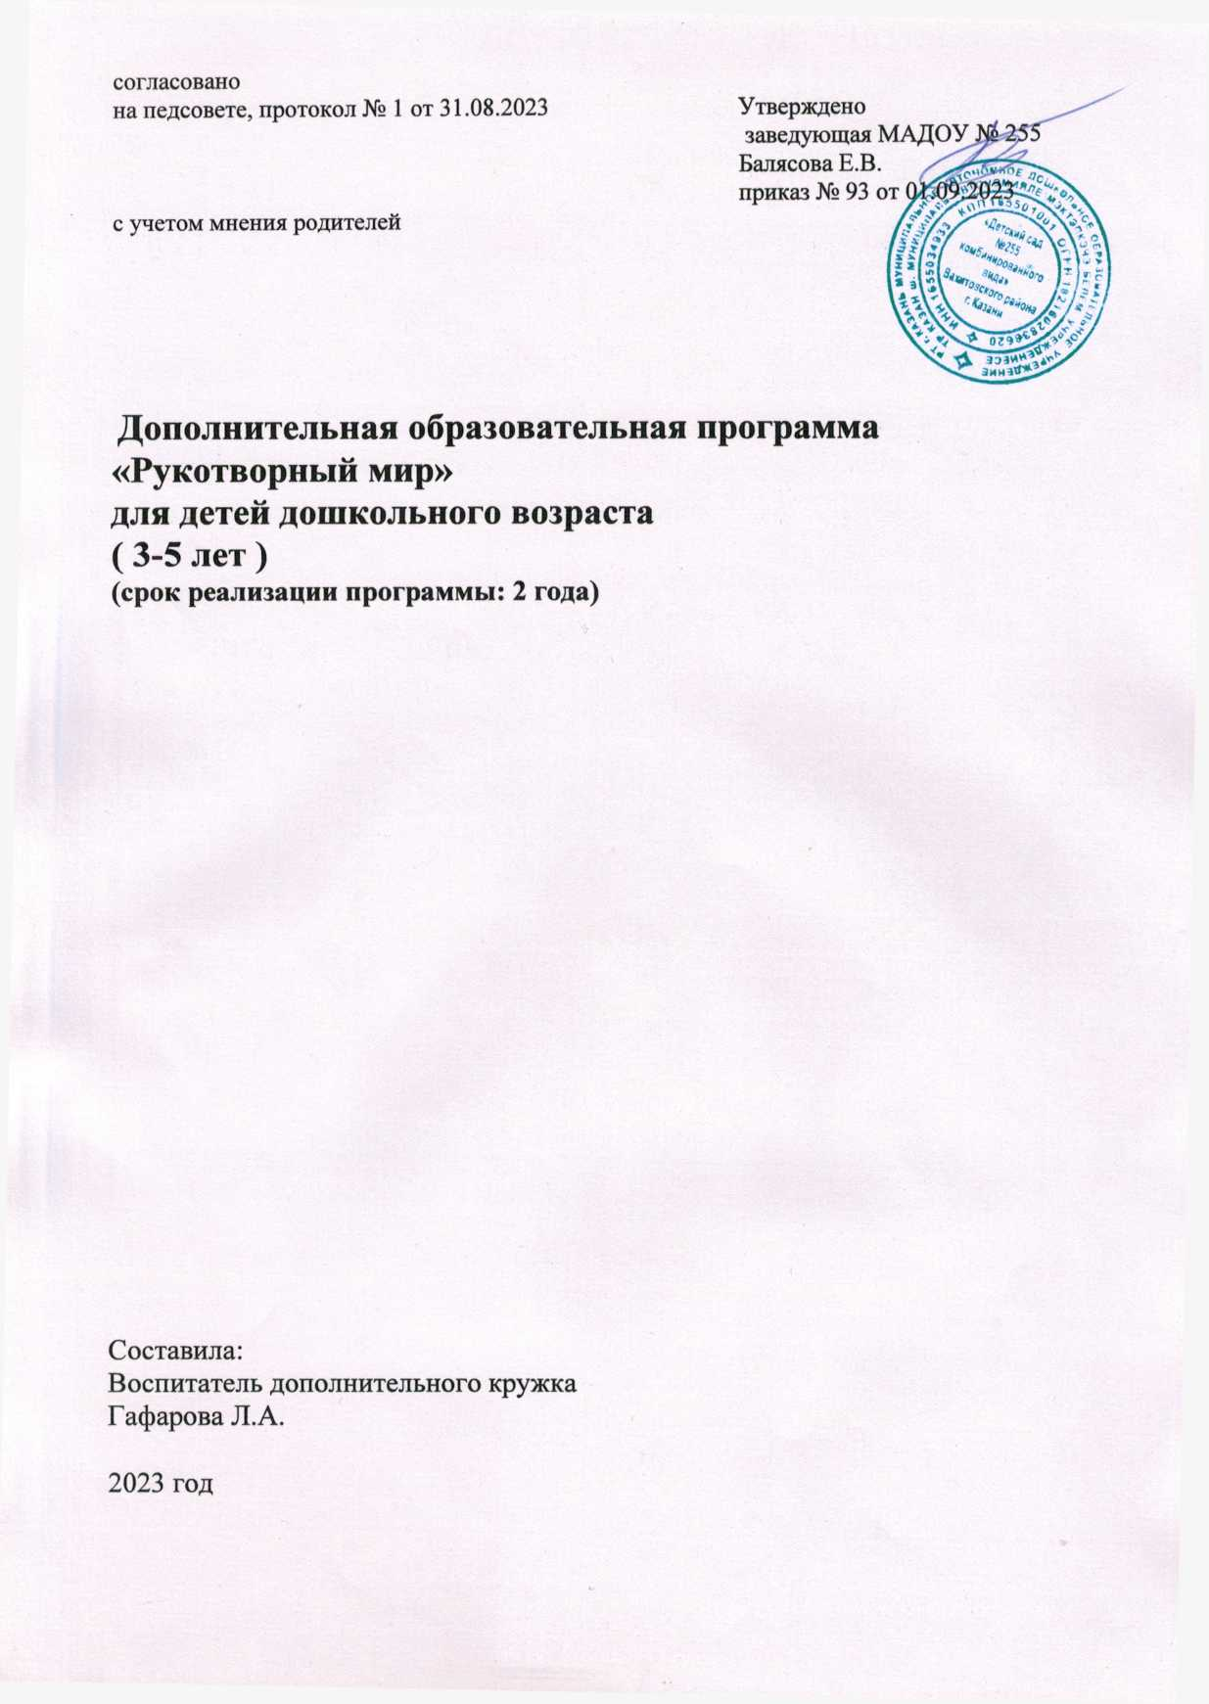
Принято Утверждено
на Педсовете, протокол № 1 от 30.08.2023 заведующая МАДОУ № 255
с учетом мнения родителей. Балясова Е.В.
приказ № 113 от 01.09.2023

Дополнительная образовательная программа
«Рукотворный мир»
для детей дошкольного возраста
( 3-5 лет )
(срок реализации программы: 3 года)

Составила:
Воспитатель Гарифова А.Р.

2023 год

Содержание:
I. Целевой раздел
1.1. Пояснительная записка………………………………………………………...….. 3
1.2. Цели и задачи………………………………………………………………...…….. 4
1.3. Принципы и подходы реализации программы………………………………...… 5
1.4. Условия необходимые для реализации программы……………………...……… 5
1.5. Планируемые результат…………………………………………………...……… 5
II. Содержательный раздел
2.1. Возрастные особенности………………………………………………………………….. 6
2.2. Содержание разделов программы по «Рукотворный мир »……………………… ..6
2.3. Учебно-тематический план дополнительной образовательной программы по «Рукотворный мир»……………………………………………………………………. 8
2.4. Учебный план……………………………………………………………………….……..9
III. Организационный раздел
3.1.Организация образовательного процесса………………………………...……………….9
3.2. Методика обучения………………………………………………………...……...………10
3.3. Комплексирование программ воспитания и развития детей…………………….……...11
3.4. Методическое обеспечение дополнительной образовательной программы
по «Рукотворный мир »……………………………….… …………………………… 11
3.5.Список литературы……………………………………………………………………..…..12
Приложение
Перспективное планирование дополнительной образовательной программы по «Рукотворный мир»………………………………………………..……………………………….….. 13
Приложение №1 . Физминутки… …………………………………………………………….18
Приложение№2. Пальчиковые игры …………………………………………………………..20

I. ЦЕЛЕВОЙ РАЗДЕЛ

1.1.ПОЯСНИТЕЛЬНАЯ ЗАПИСКА
«Детское сердце чутко к призыву
творить красоту…
Важно только, чтобы за
призывами следовал труд».
Б. Н. Сухомлинский
Программа «Творческая мастерская» - это программа по декоративно-прикладному и изобразительному творчеству удовлетворяющая образовательным и творческим потребностям воспитанников с ограниченными возможностями здоровья направленная на их дальнейшую интеграцию в социуме.
Занятие творческим трудом имеет огромное значение для обучения и воспитания детей. Создавая красивые вещи своими руками, видя результаты своей работы, дети получают прилив энергии, сильные положительные эмоции, испытывают внутреннее удовлетворение, возникает желание жить по законам красоты. В процессе творческой деятельности у детей развивается эстетическое восприятие, образные представления и воображение, эстетические чувства (форма, цвет, композиция).
Основной вид деятельности детей – учебный и для его освоения необходимо интенсивное развитие психических процессов и зрительно-моторной координации. Занятия по программе направлены на развитие мелких мышц кистей рук, что ведёт к развитию речи, способствует развитию внимания, воображения, памяти, готовит детей к самостоятельной жизни.
Новизна, актуальность, педагогическая целесообразность.
Процесс глубоких перемен, происходящих в современном образовании, выдвигает в качестве приоритетной проблему развития творчества, креативного мышления, способствующего формированию разносторонне-развитой личности, отличающейся неповторимостью, оригинальностью.
В наше время, когда на телевидении, в сказках, компьютерных играх и литературе преобладает жестокость и агрессия, дети зачастую либо замыкаются в себе, не желая общаться, либо наполнены отрицательными эмоциями. Именно поэтому программа способствует успешной адаптации детей дошкольного возраста в условиях современного коллектива, стабилизирует эмоциональную сферу, снижает тревожность, неуверенность в себе, агрессивность. Содержание данной программы насыщенно, интересно, эмоционально значимо для дошкольников, разнообразно по видам деятельности и удовлетворяет потребности каждого ребенка в реализации своих художественных желаний и возможностей.
Способность к творчеству – отличительная черта человека, благодаря которой он может жить в единстве с природой, создавать, не нанося вреда, приумножать, не разрушая.
Психологи и педагоги пришли к выводу, что раннее развитие способности к творчеству, уже в дошкольном детстве – залог будущих успехов. Желание творить – внутренняя потребность ребенка, она возникает у него самостоятельно и отличается чрезвычайной искренностью. Мы, взрослые, должны помочь ребенку открыть в себе художника, развить способности, которые помогут ему стать личностью. Творческая личность – это достояние всего общества.
Новизной и отличительной особенностью программы кружка ручного труда -является развитие у детей творческого и исследовательского характеров, пространственных представлений, некоторых физических закономерностей, познание свойств различных материалов, овладение разнообразными способами практических действий, приобретение ручной умелости и появление созидательного отношения к окружающему. Необходимость в создании данного направления существует, так как она рассматривается как многосторонний процесс, связанный с развитием у детей творческих способностей, фантазии, внимания, логического мышления и усидчивости. Обучение проводится два раза в неделю, во вторую половину дня - на коллективных занятиях и по подгруппам , в соответствии с утвержденным графиком работы.
Возраст детей в кружке «Рукотворный мир» ,участвующих в реализации данной программы - 3-5 лет;
На занятиях кружка осуществляется индивидуальный подход ,построенный с учѐтом качества восприятия, связанный с развитием технических умений и навыков , эмоциональной отзывчивости каждого ребѐнка на предложенное задание. Основным условием реализации программы кружка «Рукотворный мир» является творческое отношение к работе самого педагога. Выдумка, творческая фантазия педагога, умение вдохновить детей на новые достижения в творчестве – главное руководство в работе кружка. В процессе прохождения программы детям сообщаются новые знания о форме, цвете, величине, пространственных отношениях, о различных свойствах предметов , о вариативности использования природного и бросового материала, пластилина, различных тканей, меха и кожи. Каждая тема занятия сопровождается вопросами и заданиями, которые помогают реализовать названные задачи. Занятия включают в себя теоретическую часть и практическую деятельность обучающихся. Теоретическая часть дается в форме бесед с просмотром иллюстративного материала (с использованием компьютерных технологий). Изложение учебного материала имеет эмоционально – логическую последовательность, которая неизбежно приведет детей к высшей точке удивления и переживания. Дети учатся аккуратности, экономии материалов, точности исполнения работ, качественной обработке изделия. Особое внимание уделяется технике безопасности при работе с техническими средствами, которые разнообразят деятельность и повышают интерес.
Отличительные особенности данной дополнительной образовательной
программы от уже существующих.
Системно - деятельный и личностный подходы в обучении предполагают активизацию познавательной деятельности каждого дошкольника с учётом его возрастных и индивидуальных особенностей. Раскрытие личностного потенциала реализуется путём индивидуализации учебных заданий. Ребёнок всегда имеет выбор в принятии решения, исходя из его степени сложности. Он может заменить предлагаемые материалы и инструменты на другие, с аналогичными свойствами и качествами.

Сроки реализации дополнительной образовательной программы.
Программа по «Рукотворному миру» рассчитана на 2 года обучения и направлена на всестороннее, гармоничное и целостное развитие личности детей дошкольного возраста от 3 до 5 лет.
Формы и режим.
Формой организации занятий является групповая и индивидуальная.
Работа педагога с обучающимися осуществляется на основе наглядности, доступности, систематичности, закрепление навыков, индивидуального подхода, сознательности.
Формы подведения итогов.
В конце учебного года проводятся открытые занятия для родителей, педагогов дошкольного учреждения.
1.2. ЦЕЛИ И ЗАДАЧИ

Цель программы: – Развивать самостоятельность, творчество, индивидуальность детей, художественные способности, путем экспериментирования с различными материалами, нетрадиционных техник; формировать художественное мышление и нравственные черты личности, эмоциональную отзывчивость к прекрасному.
Задачи программы:
Обучающие: * знакомить с основами знаний в области композиции, формообразования, цветоведения и декоративно-прикладного искусства; * продолжать формировать образное, пространственное мышление и умение выразить свою мысль с помощью эскиза, рисунка, объемных форм; * формировать умения и навыки работы нужными инструментами и приспособлениями при обработке бумаги, совершенствовать культуру труда, учить аккуратности, умению бережно и экономно использовать материал, содержать в порядке рабочее место;
Воспитательные: * осуществлять трудовое, и эстетическое воспитание дошкольников;
*развивать у детей усидчивость, старательность в работе, трудовые умения;
*учить работать вместе, уступать друг другу, подсказывать, договариваться о совместной работе;
*радоваться успехам своих товарищей при создании работы.
*воспитывать в детях любовь к родной стране, ее природе и людям; * добиться максимальной самостоятельности детского творчества
Развивающие: * пробуждать любознательность в области народного, декоративно-прикладного искусства, технической эстетики, архитектуры; * развивать смекалку, изобретательность и устойчивый интерес к творчеству художника, дизайнера;
* развивать деловые качества, такие как самостоятельность, ответственность, активность, аккуратность;
обогащать словарь ребенка специальными терминами. Развивать умения следовать устным инструкциям. * формировать творческие способности, духовную культуру и эмоциональное отношение к действительности; * развивать умение ориентироваться в проблемных ситуациях; * развивать способность к синтезу и анализу, гибкость и мобильность в поисках решений и генерирования идей.
Занятия в основном проводятся по одному виду деятельности (лепка, аппликация, оригами) и по двум-трём видам (лепка и аппликация, аппликация и рисование, аппликация и художественный труд). Интегрированность даёт возможность показывать детям художественный образ разными средствами выразительности, понимать творческую мастерскую художника, учиться искать пути в творчестве, создание своего образа.
Планируя занятия, выбирается для каждой темы та или иная форма организации коллективной работы, учитывая оснащенность, возрастные особенности детей.
1.3. ОСНОВНЫЕ ПРИНЦИПЫ ОРГАНИЗАЦИИ ПРОГРАММЫ

Принципы построения педагогического процесса.
• От простого к сложному.
• Системность работ.
• Принцип тематических циклов.
• Индивидуального подхода.

Данная программа требует соблюдение следующих принципов:
• Принцип участия (привлечение всех участников педагогического процесса к непосредственному и сознательному участию в целенаправленной деятельности).
• Принцип системности (работа ведется по плану в течение учебного года). В летний период идет закрепление материала в практической и игровой деятельности.
• Принцип возрастной адресованости (на каждый возраст подбираются свои задачи и своя тематика, методы и приемы).

1.4.ПЛАНИРУЕМЫЕ РЕЗУЛЬТАТЫ
Ожидаемые результаты:
К концу года дети 3-5 лет должны уметь:
• наличие навыков пользования ножницами, бумагой, клеем, бросовым и природным материалом; • склеивать готовые элементы и соединять их в образы; • преобразовывать геометрическую форму методом складывания пополам, вчетверо в разных направлениях; • умение создавать аппликацию способом обрывания. • наматывать и завязывать намотку и разрезать петли; • составлять плоскостную, сюжетную композицию; • осваивать последовательность работы. • Продолжать учить использовать в одной работе комочки, жгутики, кусочки бумаги. • научить детей преобразовывать половинки грецкого ореха в черепаху и божью коровку, сосновые шишки - в елочные украшения, добавляя к ним кусочки ткани, цветного картона. Использовать для крепления пластилин, клей.
II. СОДЕРЖАТЕЛЬНЫЙ РАЗДЕЛ

2.1. ВОЗРАСТНЫЕ ОСОБЕННОСТИ
3 – 5 лет
Изобразительная деятельность детей 3–5 лет продолжает развиваться. Это обусловлено развитием психических процессов, приобретенным опытом познания окружающей действительности, формированием образных представлений в различных играх, конструировании, рисовании, лепке, аппликации. Благодаря этому образы, представления о предметах и явлениях, становятся более детализированными. В этом возрасте у детей продолжает развиваться воображение. С одной стороны, этому способствует изобразительная деятельность, а с другой стороны, развивающееся воображение ведет к обогащению образов, создаваемых детьми в рисунках, лепке, аппликации и конструировании. В 3–5 лет расширяется сенсомоторный опыт дошкольников. Это, в свою очередь, приводит к развитию и совершенствованию графических и изобразительных навыков и умений. Однако для успешного развития изобразительной деятельности, приносящей детям чувство удовлетворения, вызывающей желание рисовать, лепить, вырезать и наклеивать, необходимо целенаправленное педагогическое руководство, включающее в себя систематическое проведение занятий рисованием, лепкой, аппликацией; подбор интересных детям и доступных для изображения тем занятий; формирование навыков и умений; развитие эстетического восприятия, образных представлений, воображения, художественно-творческих способностей и многое другое.
2.2. СОДЕРЖАНИЕ РАЗДЕЛОВ ПРОГРАММЫ
Содержание программы разделено по видам художественной обработки материалов и построено в определенной последовательности с нарастанием сложности выполнения технологического процесса по мере развития моторных способностей и сложности обработки материала. У детей дошкольного возраста (3-5 лет) формируется обобщенные способы конструирования. Они повышают и совершенствуют свое мастерство в знакомых техниках, усложняют композицию, увеличивают объем работы и экспериментируют с новыми материалами и их свойствами. В программе не предусмотрено жесткое разделение учебного времени по видам художественной обработки материала.
Работа с готовыми формами не только развивает воображение и творчество детей, хорошую ручную умелость, но и закладывает у них бережное отношение к окружающей природе.
1.Работа с бумагой и картоном.(«Бумажные чудеса») Работа в технике «Оригами». Традиционная техника складывания бумажных фигурок Складывание фигурок благотворно действует на развитие движений пальцев и кистей рук ,внимания, памяти, логического мышления, творческих способностей. Занятия «Оригами» способствуют воспитанию усидчивости, аккуратности, самостоятельности, целеустремлѐнности. Работа с самыми маленькими детьми построена на конструировании из одного и нескольких квадратов , при изготовлении которых применяются доступные малышам способы работы с бумагой (иногда с клеем). В основе работы лежит объединение фигурок , сложенных двумя основными способами сгибания квадрата : «книжкой» и «косынкой». В процессе занятий и при использовании полученных фигурок педагог может решить многие задачи обучающего и воспитательного характера. Складывание фигурок сопровождается познавательными рассказами различной направленности . Создавая бумажные модели , ребѐнок постоянно работает с геометрическими фигурами: начинает складывание с выполнения действий на плоскости исходной геометрической фигуры – квадрата (прямоугольника); в процессе складывания в руках ребѐнка одна геометрическая фигура преобразуется в другую. Работая с геометрическими фигурами , дети закрепляют сведения об их строении ( стороны, углы, вершины, соотношение сторон и т.д. ), признаки их сходства и различия. При складывании фигурок педагог сообщает детям информацию экологического характера, особенно если это фигурки животных. Занятия сопровождаются информацией о птицах и зверях, обитающих на территории нашей страны.
2.Работа с мятой бумагой. Технология изготовления игрушек, композиций из бумаги,салфеток помогающая педагогу показать детям один путь самореализации в творческой деятельности, формирования познавательной и коммуникативной активности. Кроме того, изготовление игрушек, композиций из мятой бумаги - прекрасное упражнение для развития мелкой моторики пальцев. Формы организации работы с мятой бумагой: - специальные занятия по ручному труду в кружку «Самоделкин». - индивидуальные занятия с целью развития и совершенствования мелкой моторики определѐнных навыков и умений. - творческие проекты.
3.Бумагопластика. Работа строится на имеющихся у детей навыков, полученных на занятиях аппликацией, оригами : складывание бумаги в разных направлениях, способы обрывания, симметричное, силуэтное, контурное, многослойное вырезывание, склеивание и т. д.
4.Изготовление объѐмных картинок.(«Красота украсит мир») Изготовление аппликации – достаточно лѐгкое и очень интересное занятия для детей. Здесь открывается широкий простор для креативной деятельности детей. Технология изготовления объѐмной аппликации отличается степенью сложности. На занятиях предлагается получить объѐмность предмета на аппликации из геометрических фигур за счѐт приклеивания деталей к основному листу. На занятиях дети смогут изготовить подарки и открытки из бумаги, используя техники бумагокручения и бумагопластики.
5.Работа в нетрадиционной технике. («Ватная страна »)
Используя предметы личной гигиены (ватные диски, ватные палочки, вата) и разные способы работы с ними, дети учатся создавать сюжетные и декоративные композиции, делать подарки из этих материалов в нетрадиционной форме. Любое изделие , выполненное руками ребѐнка - это его труд , его достижение. В процессе изготовления поделок педагог имеет возможность заняться экологическим воспитанием детей, рассказать им о цветах, их названиях, бережном отношении к природе.
6.Работа с бросовым материалов («Остров ненужных вещей») Практическая работа с разнообразным бросовым материалом побуждает детей к творчеству, предусматривает развитие навыков ручного труда, конструирования, знакомит с приѐмами работы различными инструментами, учит осторожному обращению с ними, способствует развитию координации движений пальцев, развивает мелкую моторику пальцев, воспитывает усидчивость и самостоятельность. Многие из предложенных поделок предполагают использование их в быту, и важным моментом при их изготовлении является прочность конструкции. Работая с разными материалами, дети знакомятся с их свойствами, разнообразной структурой, приобретают трудовые навыки и умения, учатся мыслить. Некоторые операции требуют приложения усилий, использования наиболее опасных инструментов, особенно в подготовительной стадии, и этот этап работы педагог берѐт на себя. При работе с бросовым материалом учитывается возрастные особенности детей. Если работа требует сложных манипуляций в подготовительной стадии , например проколоть отверстия нагретым шилом, необходимо , чтобы эту предварительную работу выполнял педагог.
7.Работа с тканью и нитками. («Лоскутный город») Основы шитья: Учиться приклеивать ткань на основы, использовать подручные материалы и ножницы.
8.Работа с природным материалом («Лесные чудеса») Конструирование из природного материала по своему характеру ближе к художественным видам деятельности. Создавая образы, дети не только их структурно отображают , сколько выражают своѐ отношение к ним, передают их характер, что позволяет говорить о художественной природе этих образов. Задача педагога – научить детей чувствовать специфику природного материала , видеть богатую палитру его красок, форм, фактуры и на основе этого создавать разнообразные художественные образы . Это способствует развитию у детей воображения и творчества, в основе которых лежит овладение детьми обобщѐнными способами построения образа с опорой на наглядность ( природный материал) и имеющиеся у них многоаспектные представления из собственной жизни, сказок, фильмов т. п. 9.Пластилинография.(«Волшебная глина») Понятие «пластилинография» имеет два смысловых корня: « графия»- создать, изображать, а первая половина слова «пластилин» подразумевает материал, при помощи которого осуществляется исполнение замысла. Принцип данной техники заключается в создании лепной картины с изображением более или менее выпуклых, полуобъѐмных объектов на горизонтальной поверхности. Лепкой дети начинают заниматься уже с младшего возраста, осваивают простейшие приѐмы работы с пластилином: раскатывание, сплющивание, вытягивание. Это даѐт предпосылки к созданию сложных лепных композиций в старшем дошкольном возрасте: выполнение декоративных налепов разной формы, прищипывание, сплющивание, оттягивание деталей от общей формы, плотное соединение частей путѐм примазывания одной части к другой. Каждое занятие содержит не только практические задачи, но и воспитательно- образовательные, что в целом позволяет всесторонне развивать личность ребѐнка.
Поделки, включѐнные в кружковую деятельность, могут иметь разное назначение:
• для игр детей;
• для украшения интерьера группы, детского учреждения, дома;
• их можно использовать в качестве подарков. Так как материал для работы относится к категории бросового , при его подборе предъявляется определѐнные требования:
• должен быть безопасным для детей ( не токсичным, не вызывать аллергию );
• тщательно промытым и высушенным;
• доступным в обработке ( вырезаться, протыкаться, склеиваться и т. д.

III. ОРГАНИЗАЦИОННЫЙ РАЗДЕЛ
3.1. ОРГАНИЗАЦИЯ ОБРАЗОВАТЕЛЬНОГО ПРОЦЕССА
Учебный план:
возраст | Продолжительность одного занятия | Количество в неделю | Количество часов в неделю | Количество часов в месяц
3-4 года | 15 минут | 1 | 15 минут | 60 минут
4-5 лет | 20 минут | 1 | 20 минут | 80 минут
5-7 лет | 25 минут | 1 | 25 минут | 100 минут
Основные методы работы.
• Словесный– предварительная беседа, словесный инструктаж с использованием терминов, беседа по теме.
• Наглядный – показ образца изделия, анализ образца. Работа по образцу. Составление плана работы по изготовлению изделия.
• Практической последовательности – изготовление изделия под руководством воспитателя, самостоятельно, индивидуальные и коллективные творческие работы. Словесные методы: беседа, вопросы, чтение художественной литературы, образное слово (стихи, загадки, пословицы), объяснение, напоминание, поощрение, анализ результатов собственной деятельности и деятельности товарищей. Большое место отводится наглядности, то есть реальному предмету (выполненное взрослым панно, аппликация и т.д.), разным видам искусства
(художественная иллюстрация, открытки, изделия народных промыслов). В процессе занятий наглядность используется в одних случаях для того, чтобы направить усилия ребенка на выполнение задания, в других – на предупреждение ошибок. В конце занятия наглядность используется для подкрепления результата, развития образного восприятия предметов, сюжета, замысла.
Типы занятий
• Комбинированный;
• Первичного ознакомления с материалом;
• Усвоение новых знаний;
• Закрепление, повторение.
Формы организации учебного занятия:
▪ выставки детских работ в детском саду;
▪ участие в городских, конкурсах ;
▪ презентация детских работ родителям (сотрудникам, малышам);
▪ творческий отчет воспитателя – руководителя кружка на педсовете. Занятия с детьми проводятся по следующей схеме: Начало занятия – как мотив путешествия по сказочным странам. Название страны, царства зависит от материала, с которым дети будут знакомиться и работать. Загадываются загадки, читаются стихи, проводятся беседы. Рассказ, который сопровождается показом материала. Дети исследуют форму, обращают внимание на цвет, структуру. Демонстрация образцов, панно, аппликации, композиции, их анализ. Объяснение приемов создания. Важно побудить детей к высказыванию предложений о последовательности выполнения задания, отметить особенности работы с данным материалом. Пальчиковая гимнастика, разминка рук. Самостоятельное изготовление поделки. Анализ готовых поделок своих и товарищей. Уборка рабочих мест, инструментов, оставшегося материала.
3.2. МЕТОДИКА ОБУЧЕНИЯ
Программа "Рукотворный мир" вводит ребенка в удивительный мир творчества, и с помощью таких видов художественного творчества, как конструирование из бумаги, работа с природным материалом.
Любая работа с бумагой - складывание, вырезание, плетение - не только увлекательна, но и познавательна. Бумага дает возможность ребенку проявить свою индивидуальность, воплотить замысел, ощутить радость творчества. Дети постигают поистине универсальный характер бумаги, открывая ее поразительные качества, знакомятся с самыми простыми поделками из бумаги и с приготовлениями более сложных, трудоемких и, вместе с тем, интересных изделий. Кроме того, дети приобретают навыки конструкторской, учебно-исследовательской работы, опыт работы в коллективе, умение выслушивать и воспринимать чужую точку зрения. При работе с бумагой воспитанники познакомятся со следующими техниками:
Торцевание. Этот вид бумажного творчества переживает второе рождение. Ребята окунутся в мир необычной аппликативной мозаики, создаваемый из небольших кусочков гофрированной (креповой) бумаги!
Квиллинг, бумагокручение, бумажная филигрань — искусство скручивать длинные и узкие полоски бумаги в спиральки, видоизменять их форму и составлять из полученных деталей объемные или плоскостные композиции.
Природный материал — кладовая для развития фантазии, творчества, воображения.
Создание поделок из природного материала дает возможность взглянуть на окружающий мир глазами созидателя, а не потребителя. И пусть поделки будут не очень совершенны, но они принесут много радости и творческое удовлетворение детям с отклонениями в интеллектуальном развитии. При работе с природным материалом не только развиваются творческие способности, но и ярко прослеживаются межпредметные связи с уроками чтения и развития речи, рисования, математики.
В программу входят следующие виды работ с природным материалом: аппликация ( из семян-крылаток, срезов веток, птичьих перьев, зёрен, тополиного пуха, опилок, яичной скорлупы, чешуек шишек и т. д. ), лепка из глины.
Каждый раздел начинается со знакомства с материалом, правилами работы, организацией рабочего места, освоение отдельных простейших трудовых процессов, знакомство с простейшими технологическими картами и схемами.
Принципы, лежащие в основе программы:
Тематика занятий строится с учетом интересов воспитанников, возможности их самовыражения. В ходе усвоения детьми содержания программы учитывается темп развития специальных умений и навыков, уровень самостоятельности, умение работать в коллективе. Программа позволяет индивидуализировать сложные работы: более сильным детям будет интересна сложная конструкция, менее подготовленным, можно предложить работу проще. При этом обучающий и развивающий смысл работы сохраняется. Это дает возможность предостеречь ребенка от страха перед трудностями, приобщить без боязни творить и создавать.В качестве психологической разгрузки и для развития интеллектуальных способностей детей используются игры, загадки.

3.3. КОМПЛЕКСИРОВАНИЕ ПРОГРАММ ВОСПИТАНИЯ И РАЗВИТИЯ ДЕТЕЙ
Данная программа основывается на следующих парциальных программах:
1 Знакомство детей с русским народным творчеством Т.А.Бударина, О.А.Маркеева
С-П «Детство – пресс», 2015; Рекомендована Министерством образования и науки РФ
2.Приобщение детей к истокам русской народной культуры О.Л.Князева, М.Д.Маханева
С-П «Детство – пресс», 2014; Рекомендована Министерством образования и науки РФ
3 Проектирование образовательной области «Худ-эстетич. развитие».Новые подходы в условиях введения ФГОС ДО.Лыкова И.А. М.Изд. «Цветной мир»,2014
3.4. МЕТОДИЧЕСКОЕ ОБЕСПЕЧЕНИЕ ДОПОЛНИТЕЛЬНОЙ ОБРАЗОВАТЕЛЬНОЙ ПРОГРАММЫ «Рукотворный мир»
Техническое оснащение занятий
№ Наименование Количество (шт.)
1. Стол 8
2.Шкаф для хранения пособий 1
3. Стеллаж 1
4.Магнитная доска 1
Используемые материалы:
Картон белый
Картон цветной .
Бумага цветная
Гуашь цветная 6 цв.
Краски акварельные 12 цв.
Восковые мелки
Пластилин
Клей ПВА
Глина.
Мука
Крышки от майонезных банок
Крышки от бутылок, пластиковые бутылочки, баночки от йогуртов
Разовая посуда
Сухие листья
Семена растений, всевозможная крупа
Цветная бумага, журнальная бумага, газетная бумага, салфетки, картон
Вата, ватные диски, ватные палочки
Скорлупа яиц
Перья
Галька
Фольга
Клей, краски
Шерстяные нитки, нитки для шитья, разноцветное мулине для вышивания.
Кусочки ткани, фетр, кожаные кусочки, пуговицы,
проволока, бусинки, бисер. паетки, тесьма, лента.

Инструменты и приспособления:
- Инструкционные карты и схемы изготовления поделок. - Инструкционные карты сборки изделий. - Образцы изделий. - Таблица рекомендуемых цветовых сочетаний.
- Ножницы, (шило - только для взрослого)
- Карандаш
-Ножницы простые -
-Ножницы фигурные
-Стеки для пластилина
-Дыроколы фигурные
-Стаканы для воды
-Кисти №3,№5,№7
-Кисти для клея
- Линейка
- Набор стек и доска для лепки
- Клеѐнка для аппликации
- Клейкая лента
- Кисточки для клея и красок
3.5 СПИСОК ЛИТЕРАТУРЫ
1.Соколова С.В. Оригами для старших дошкольников: Методическое пособие для воспитателей ДОУ. Спб.: «ДЕТСТВО – ПРЕСС», 2014г
2.Гульянц Э.К., Базик И.Я. Что можно сделать из природного материала: Книга для воспитателя детсада. /М.: Просвещение, 1984г.
3.Куцакова Л.В «Конструирование и художественный труд в детском саду».2005 4.Докучаева Н.Н. «Мастерим бумажный мир» СПб. 2007 5.Богатеева З.А. «Чудесные поделки из бумаги». М.Просвещение 1992 6.Кобитина И.И. «Работа с бумагой. Поделки и игры».М 2000 7.Малышева А.Н., Ермалаева «Аппликация в детском саду».Ярославль 2015 8.Комарова Т.С. «Народное искусство в воспитании дошкольников». Уч. пособие. Пед общ. России .М. 2005 9.Докучаева Н. «Сказки из даров природы. СПб»Диамант», «Валери»СПб. 1998. 10.Корчаловская Н.В., Посевина Г.Д.»Комплексные занятия по развитию творческих способностей дошкольников» Метод. Пособие.Ростов н/Дону «Феникс»2014

ПРИЛОЖЕНИЕ
Приложение №1
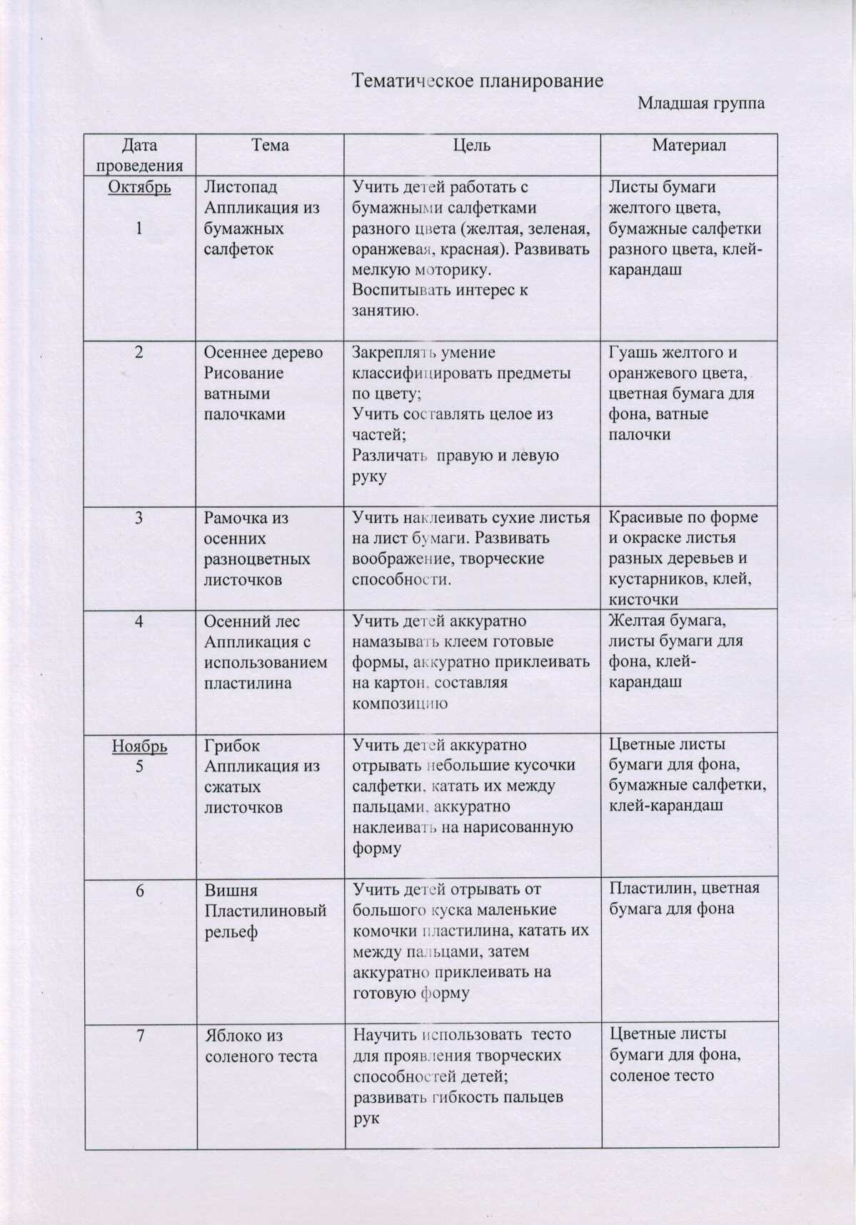
Тематическое планирование с детьми 3-4 года , 4-5 лет и 5-7 лет
